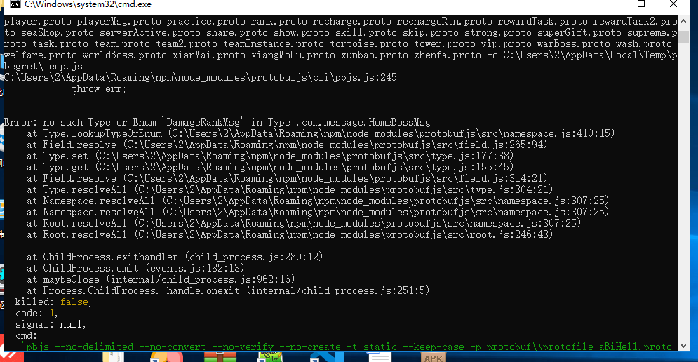

以上错误先排查新增定义的数据结构是否含有与其他文件内已有数据结构定义重名的情况，不限于提示的名称，客户端导出脚本要求不同文件也不能含有同名定义